آزمایش قدر:

۱. magnitude.py:

ابتدا به طور تغریبی مکان ستاره ها را در سیریل پیدا می‌کنیم سپس با استفاده از مرکز جرم در یک مربع ۱۰۰ در ۱۰۰ مرکز ستاره ها را مشخص می‌کنیم. در مرحله بعدی تابعی برای محاسبه و رسم سیگنال به نویز برای هر شعاعی از ستاره می‌سازیم که ببینیم در کدام شعاع سیگنال به نویزمان بیشترین است. حدودی می‌دانیم که شعاع ستاره از ۲۵ پیکسل بیشتر نیست برای همین قدر زمینه را از شعاع ۲۵ تا ۳۰ پیکسل می‌گیریم.

در مرحله بعد نمودار سیگنال به نویز را رسم می‌کنیم و بهترین سیگنال به نویز را شعاع می‌گیریم. سپس تابع قدر و خطای آن را با روابطی که در دستور کار است می‌سازیم و در قدم بعدی قدر ابزاری و خطای آن را ستاره مرجع و شش ستاره‌مان را بدست می‌آوریم و در نهایت قدر شش ستاره را پیدا می‌کنیم.

۲. خواسته ها:

نمودارهای سیگنال به نویز به صورت زیر است:

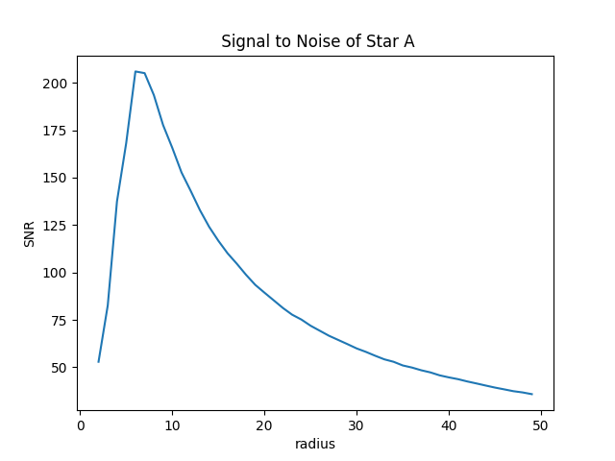

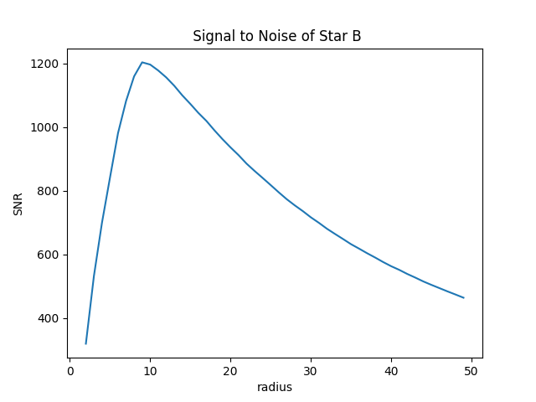

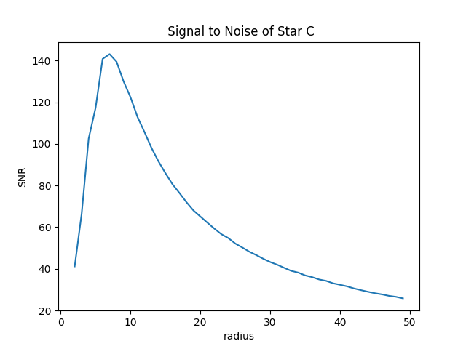

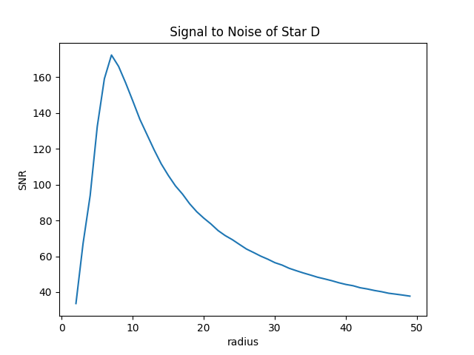

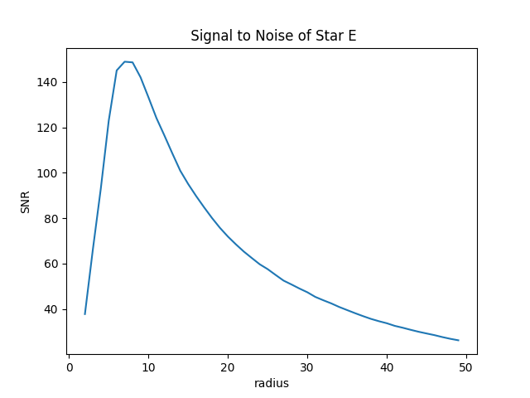

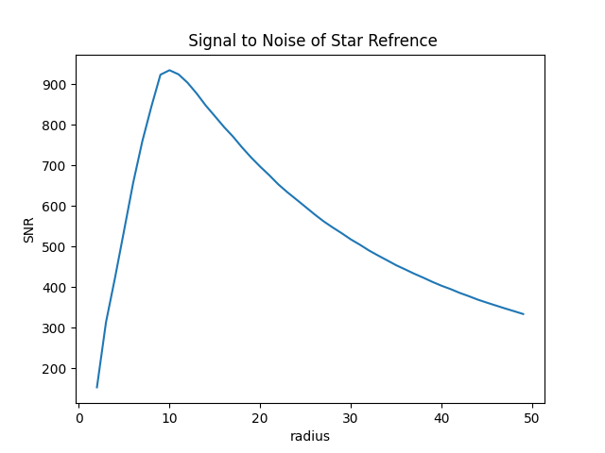

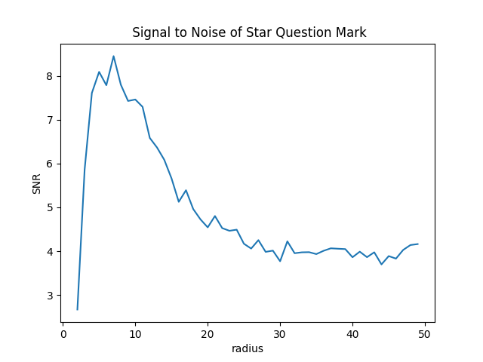

با توجه به این نمودارها شعاع ستاره ها به صورت زیر است:

|  |  |
| --- | --- |
| ستاره | شعاع (پیکسل) |
| A | 10 |
| B | 6 |
| C | 9 |
| D | 7 |
| E | 7 |
| Refrence | 7 |
| Question Mark | 7 |

با توجه به این شعاع ها قدرها به صورت زیر می‌باشد:

|  |  |
| --- | --- |
| ستاره | Magnitude |
| A | $$6.689±0.006$$ |
| B | $$3.735±0.002$$ |
| C | $$7.020±0.009$$ |
| D | $$6.791±0.007$$ |
| E | $$6.971±0.008$$ |
| Refrence | $$10.22±0.13$$ |